Más de 242 000 personas participaron en el III Simulacro Nacional de Evacuación por Sismo

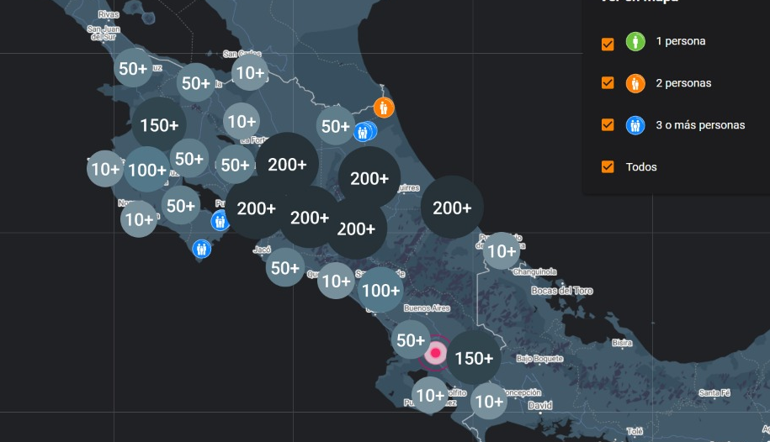
- Este año el ejercicio se realizó en modalidad nocturna
- Participaron 146 127 mujeres, 84 906 hombres, y un total de 11 036 niños y niñas del territorio nacional.
- Costa Rica se preparó y participó mediante dos plataformas tecnológicas

San José, 11 de agosto de 2021. Gracias a la organización de las familias, empresas e instituciones, el III Simulacro Nacional de Evacuación por Sismo de este año, superó las expectativas de participación al tener más de 11 691 reportes provenientes de todo el país desde la aplicación Simulacro CR, con un total de 242.069 personas que realizaron el ejercicio de evacuación.
Este año el ejercicio se realizó en modalidad nocturna debido a que un sismo no se puede anticipar y existen las mismas posibilidades de que ocurra un terremoto diurno o nocturno.
Por tal razón, la Comisión Nacional de Prevención de Riesgos y Atención de Emergencias optó por enfocar la participación de este año a las burbujas familiares y empresas e instituciones que laboran en horario nocturno acatando siempre las medidas preventivas para evitar el contagio de COVID-19.
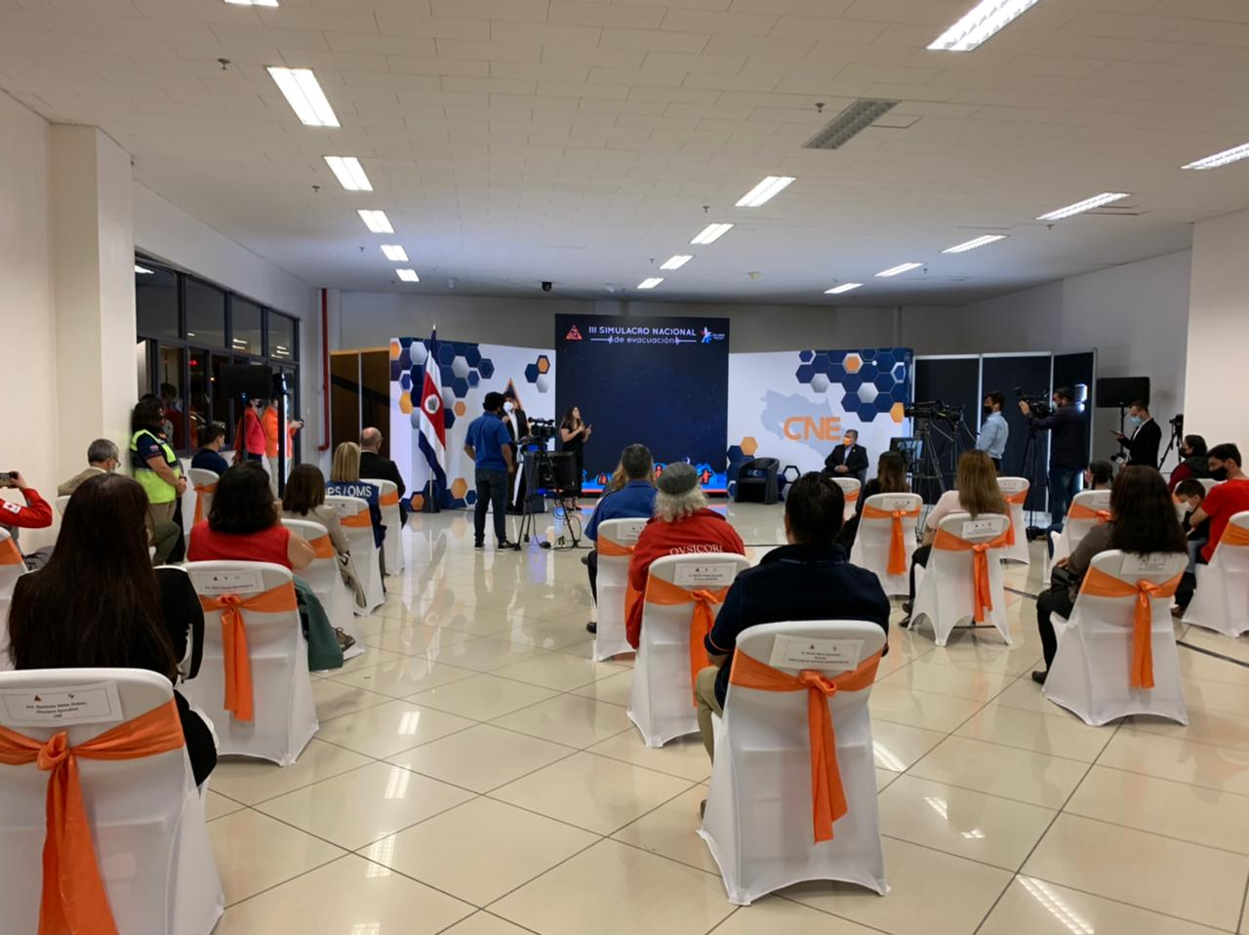
Amplia participación de las familias
Bajo el lema Costa Rica se prepara, previo al ejercicio, las burbujas sociales, escuelas, empresas, instituciones públicas y privadas, entre otras, se inscribieron y además, se prepararon mediante la realización del Plan del Plan de Emergencias mediante el micrositio www.simulacro.cr
Durante el evento, las familias y empresas se movilizaron hasta la zona segura más próxima a su vivienda guardando la distancia suficiente y otras medidas para evitar el contagio de COVID-19 como las mascarillas.
En total 146 127 mujeres, 84 906 hombres, y un total de 11 036 niños y niñas del territorio nacional, se prepararon mediante la elaboración de los 7 pasos del Plan de Emergencias y evacuaron a su zona segura dentro de la casa en el momento del ejercicio por primera vez de noche.
La actividad se desarrolló con un enfoque inclusivo en el cual participaron mujeres, hombres, adultos mayores, niños y niñas. De esta población, 2 492 personas reportaron algún nivel de discapacidad. Además, en los reportes se señalaba la evacuación con animales domésticos y de producción.
En la actividad oficial, que se llevó a cabo en el Estadio Nacional, participó el Presidente de la República, Carlos Alvarado quien destacó la importancia de la organización comunitaria y el empoderamiento de los territorios para atender las emergencias, tal y como se ha visto en la pandemia por COVID-19, en los últimos 17 meses.
“"Quiero agradecer a la CNE y a las instituciones a cargo por este entrenamiento que nos brindará aprendizajes para la protección de cada una y uno de los costarricenses, en especial de los más pequeñitos", acotó.
Por su parte, el presidente de la CNE, Alexander Solís expresó su agradecimiento a las personas que participaron activamente en el Simulacro Nacional de este año, enfatizando que la práctica de estos ejercicios es fundamental en la medida debido a la frecuencia con que ocurren los sismos en Costa Rica. De ahí la importancia de realizar este tipo de ejercicios y prepararnos como país”.
Allegra Baiocchi, Coordinadora de Naciones Unidas, resaltó los esfuerzos de Costa Rica para prepararse ante un eventual sismo y expresó su compromiso para apoyar la realización del simulacro y el liderazgo de la CNE.
"Es fundamental que las personas, familias, instituciones y organizaciones participen del simulacro nacional organizado por la Comisión Nacional de Emergencias y en el cual estamos muy honrados de apoyar. La prevención salva vidas y nos permite prepararnos y afrontar de la mejor manera los riesgos asociados a los eventos naturales"
La Directora Ejecutiva del Consejo Nacional de Personas con Discapacidad (CONAPDIS), Lizbeth Barrantes Arroyo, señaló que “el Simulacro Nacional es un ejercicio que permite afinar acciones y perfeccionar metodologías para garantizar la inclusión, protección y atención de las personas con discapacidad en situaciones de emergencias y desastres”.
Costa Rica se prepara con ayuda tecnológica
Este año, para que las familias, instituciones y empresas se preparan ante un sismo, se habilitó el micrositio simulacro.cr en donde las personas se inscribieron y se prepararon con los 7 pasos del Plan de Emergencias Familiar mediante infografías, videos y guías.
Además, la CNE lanzó la tercera versión de la aplicación Simulacro CR que tiene entre sus cualidades el modo “dark mode” haciendo alusión a que el evento es en modalidad nocturna. Esta herramienta se elaboró gracias a la financiación del Sistema de Naciones Unidas.
Mediante esta aplicación, al ser las 7:00 de la noche se notificó que está ocurriendo un sismo simulado.
Al final del ejercicio, las familias, empresa privada o institución pública reportaron su participación y recibieron un certificado personalizado que se puede imprimir y que acredita su participación en el III Simulacro Nacional de Evacuación por Sismo, demostrando su interés en la preparación y respuesta ante un evento de este tipo. Además llenaron una encuesta de evaluación sobre mejoras para el próximo año
El Simulacro Nacional se realiza por tercer año consecutivo en el marco del decreto 41828-MP firmado el 19 de agosto de 2019, que declara el Dia Nacional del Simulacro.
El Simulacro de este año contó con distintos socios estratégicos que participaron en la organización, entre ellos la Benemérita Cruz Roja Costarricense, el Benemérito Cuerpo de Bomberos, Consejo Nacional de Personas con Discapacidad (Conapdis), el Ministerio de Seguridad Pública. Asimismo, el evento fue patrocinado por el Banco Centroamericano de Integración Económica (BCIE), la Agencia de Estados Unidos para el Desarrollo Internacional (USAID) y el Sistema de Naciones Unidas con la participación de 7 agencias, entre las que destaca el Fondo de las Naciones Unidas para la Infancia (UNICEF) y Organización Panamericana de la Salud (OPS).

